Приложение 1
к Инструкции о порядке государственного учета, переноса воинских захоронений и захоронений жертв войн, регистрации захоронений иностранных военнослужащих на территории Республики Беларусь и ведения автоматизированных банков данных

РЕСПУБЛИКА БЕЛАРУСЬ

ПАСПОРТ
воинского захоронения
(захоронения жертв войн) (учетный номер)

1. Место и дата захоронения Витебская обл., Сенненский район, Коковчинский сельский Совет, гражданское кладбище д. Великое Село, 1944
8464
(область, район, город, сельсовет, населенный пункт, число, месяц, год)
2. Вид захоронения одиночная могила
3. Охранная зона (границы захоронения) в пределах границ (ограждения) захоронения
4. Краткое описание захоронения и его состояние обелиск, высота 2 м, из бетона, ограда металлическая, состояние удовлетворительное
5. Количество захороненных:

Всего | В том числе по категориям |  |  |  |  |  |  |  | Из них |  | Примечание
 | военнослужащих |  | участников сопротивления |  | военнопленных |  | жертв войн |  |  |  | Примечание
 | извест-ных | неизвестных | известных | неизвестных | известных | неизвестных | известных | неизвестных | известных | неизвестных | Примечание
1 |  |  | 1 |  |  |  |  |  | 1

6. Персональные сведения о захороненных, см. приложение

7. Кто осуществляет уход за захоронением
Коковчинский сельский исполнительный комитет

8. Фотоснимок захоронения 9. Карта расположения

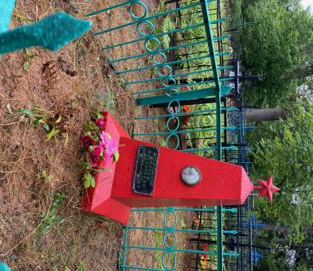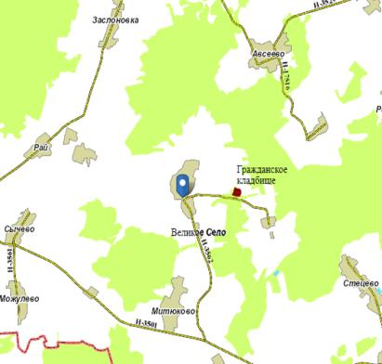

10. Дополнительная информация отсутствует

11. Подписи уполномоченных представителей:

местного исполнительного
и распорядительного органа
базового территориального уровня

М.П.  « »_____________2023 г. | Первый заместитель председателя Сенненского районного исполнительного комитета А.А.Лебедев
военного комиссариата

М.П.  « »____________2023 г. | Военный комиссар Сенненского района подполковник  Д.В.Ермаков

6. Персональные сведения о захороненных. Приложение к паспорту воинского захоронения № 8464

№  п/п | Воинское  звание | Фамилия, | Собственное имя | Отчество (если таковое имеется) | Дата рождения | Дата гибели или смерти | Место первичного захоронения | Место службы | Место рождения и призыва
 | партизан | Доронин | Сергей | Радионович | 20.06.1923 | 17.11.1943 | Сенненский район, д.Великое Село

